on 13/02/03
１．コントロールパネルのプログラムの「プログラムと機能」を起動し、旧いバージョンのソフトを削除。

２．新プログラムのインストール
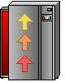
tCBEntryWeb2フォルダーにあるsetup.exeを実行する。
デスクトップ画面に右図アイコンが表示されれば成功。

３．対象となるMicrosoft Accessの受付プログラムを設定
「ファイル」メニューのアクセスファイルの設定を選択。

４．サーバーの設定
以下の様にサーバーの設定を行う。「オプション」メニューにある。
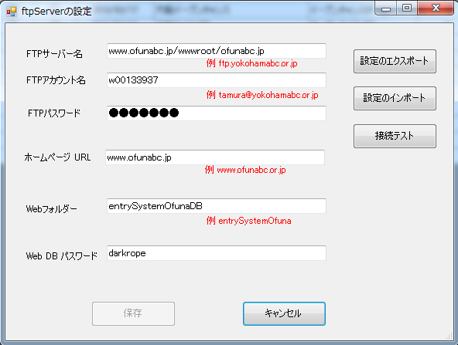
設定したら、保存して、接続テストを行う。
「Web DB パスワード」が追加された。

５．ホームページのURLの変更
・旧Linkはユーザーにブックマークされている可能性があるので、新しいURLに飛ばすように設定
・ホームページでのURLを新しいものに変更
・JCBLに新しいURLに変更してもらうよう要請

